- 信息公开指南
《上海海关学院信息公开实施条例》（以下简称《条例》）自2012年 3月 1日起施行。根据《条例》，学院掌握的信息，除依法不予公开的外，凡与经济、社会管理和公共服务相关的政府信息，均应予以公开或者依公民、法人和其他组织的申请予以提供。
为了更好地提供信息公开服务，学院编制了《上海海关学院信息公开指南》（以下简称《指南》），需要获得学院信息公开服务的公民、法人和其他组织，建议阅读《指南》。
《指南》每年更新一次，公民、法人和其他组织可以在学院的网站上查阅《指南》，也可以到上海海关学院院长办公室（地址：上海市华夏西路5677号学院院长办公室志远楼1206室）查阅。

一、主动公开
（一）公开范围
学院主动向社会免费公开的信息范围参见学院编制的《上海海关学院信息公开目录》（以下简称《目录》）。公民、法人和其他组织可以在本学院的网站上查阅《目录》，也可以到上海海关学院院长办公室查阅。
（二）公开形式
对于主动公开信息，学院主要采取网上公开和在当面受理点公开两种公开形式。学院当面受理点：上海海关学院办公室（地址：上海海关学院院长办公室志远楼1206室），开放时间：工作日的9:00-11:30，13:30-16:00；联系电话：021-28991016，传真号码：021-28991017。
学院还将采用报纸、杂志、宣传公示栏等辅助性的公开方式。
（三）公开时限
各类信息产生后，学院将在20个工作日内予以公开。

二、依申请公开
公民、法人和其他组织需要学院主动公开以外的政府信息，可以向学院申请获取。学院依申请提供信息时，根据掌握该信息的实际状态进行提供，不对信息进行加工、统计、研究、分析或者其他处理。
（一）受理机构
本学院自2012年3月1日起正式受理信息公开申请，受理机构为上海海关学院院长办公室，办公时间：工作日的9:00-11:30，13:30-16:00；021-28991016，传真号码：021-28991017；通信地址：上海海关学院院长办公室志远楼1206室；邮政编码：201204；电子邮箱地址：SHCC_BGS@CUSTOMS.GOV.CN。负责人：办公室主任。
（二）提出申请
向学院提出申请的，推荐填写《上海海关学院信息公开申请表》（样本见附件，以下简称《申请表》）。《申请表》复制有效，可以在本网站下载电子版，也可以在当面受理点领取。
为了提高处理申请的效率，申请人对所需信息的描述请尽量详尽、明确；若有可能，请提供该信息的标题、发布时间、文号或者其他有助于学院确定信息载体的提示。申请人能够根据《目录》事先确定所需信息，学院将当场答复或者立即答复予以公开。
1.通过互联网提出申请。申请人可以在本网站上填写电子版《申请表》，申请人填写《申请表》后通过网上发送即可。
2.信函、电报、传真申请。申请人通过信函方式提出申请的，请在信封左下角注明“信息公开申请”的字样；申请人通过电报、传真方式提出申请的，请相应注明“信息公开申请”的字样。
3.当面申请。申请人可以到当面受理点，填写《申请表》，当场提出申请。
申请人提出信息公开申请后，应当自学院办公室收到其申请之日起一个月内，携带有效身份证件向信息公开办公室出示，并当场确认其所提交的《申请表》各项内容的真实性。申请获取与自身特殊需要相关的学院信息的法人、其它组织，还应当提供相应有效的机构、组织证明文件（如《企业法人营业执照》、《营业执照》、《组织机构代码证》等）。申请人委托他人办理学院信息公开申请的，受委托人须提供书面委托书。
（三）申请处理
学院办公室收到申请人通过各种途径提交的《申请表》后，对《申请表》进行审查并备案。自收到《申请表》之日起一个月内，申请人如未能前往学院办公室当场出示有效的身份证件及其它必要的证明文件并对其此前提交的《申请表》作出确认，学院办公室将视为申请人撤回申请，对申请人之前提交的初步申请备案进行撤销处理。
申请获取的信息如果属于学院已经主动公开的信息，学院办公室告知申请人获得信息的方式和途径。
申请人于其提出信息公开初步申请之日起一个月内，携带有效身份证件向学院办公室出示，办公室能够当场答复的，应当当场予以答复；不能当场答复的，应当自该日起20个工作日之内予以答复。
对于申请人提出的公开学院信息申请，学院院长办公室负责初步审核，并根据下列情况分别处理：
1.学院办公室认为可以由当场答复的，由办公室答复申请人。其中：
(1)属于公开范围的，应当告知申请人获取该信息的方式和途径；
(2)属于不予公开范围的，应当告知申请人并说明理由；
(3)不属于本部门公开或者该信息不存在的，应当告知申请人；对能够确定该信息公开机关的，应当告知申请人相关信息；
2.经学院办公室初审，不能直接答复申请人的，申请人的申请信息由学院办公室通过海关办公平台系统发至与该信息相关的部门（下称具体承办部门），由具体承办部门负责审核申请人提出的学院信息公开申请并将处理结果反馈至学院办公室，由学院办公室统一答复申请人。答复处理意见参照第一条执行。
3.申请公开的学院信息中含有不应当公开的内容，但能够区分处理的，应当由学院办公室或具体承办部门告知申请人并提供可以公开的信息内容，对不予公开的部分，应当说明理由；
4.申请内容不明确，且不符合《条例》第十条规定的，申请人应在合理期限内补正，申请人逾期未补正的，视为放弃申请；
5.同一申请人无正当理由重复向学院办公室申请公开同一学院信息，学院办公室或具体承办部门已经作出答复的，应当告知申请人，不再重复处理。
依申请公开的处理和答复流程图
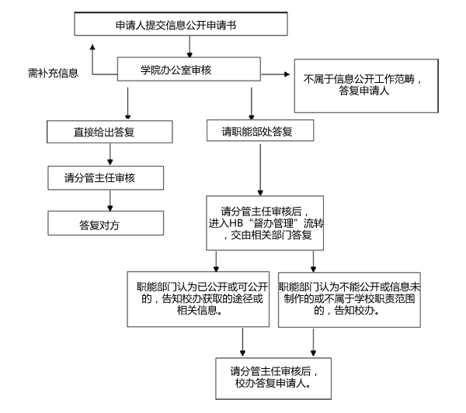
三、信息公开投诉及监督
公民、法人或其他组织认为学院未依法履行信息公开义务的，可以向监督部门投诉或通过法律途径加以解决。
监督机构：上海海关学院监察室
地址：上海市华夏西路5677号志远楼1303室
负责人：监审室主任
办公时间：9:00-11:30，13:30-16:00
联系电话：28991033
传真号码：28991034
电子邮箱：JIANCHASHI@126.COM
邮编：201204

上海海关学院信息公开申请表

申 请 人 信 息 | 公民 | *姓名 |  | *工作单位
 |  | *证件名称 |  | *证件号码
 |  | *通信地址
 |  | *联系电话 |  |  |  |  | 邮政编码
 |  | E-mail
 | 法人/  其他组织 | *名称 |  |  | *组织机构代码
 |  | *法人代表 |  |  | *联系人姓名
 |  | *电话
 |  | E-mail
 |  | *地址及邮编
所 需 信 息 情 况 | *信息内容描述
 | *信息用途
 | 申请减免费用  □申请。请提供相关证明 |  | 信息提供方式（单选）  □纸面  □电子邮件  □光盘 |  |  | 信息获取方式（单选）  □邮寄  □快递  □电子邮件  □传真  □自行领取/当场阅读、抄录
申请人签名或者盖章
申请时间 |  |  | 年 月 日
备注：申请人提出信息公开申请后，应当自信息公开受理机构收到其申请之日起一个月内，携带有效身份证件向信息公开受理机构提交书面《申请表》。申请获取与自身相关的信息的法人、其它组织，还应当提供相应有效的证明文件。带“*”的项目为必填项目

